Конспект урока по окружающему миру в 1 классе
Тема: «Откуда в наш дом приходит вода»
Цели:
Образовательные:
-познакомить детей с природными источниками воды, используемой в быту;
- сформировать у детей представления о том, как в наш дом приходит вода;
- сформировать умения видеть, сравнивать, обобщать и делать выводы;
- развивать способность понимать знаки, символы, модели, приведённые в учебных пособиях;
-с помощью опытов показать процесс очистки воды.
Развивающие:
-развивать познавательный интерес к окружающему миру путём привлечения занимательного материала, создания проблемных ситуаций;
- формировать устойчивое внимание, наблюдательность.
Воспитательные:
-воспитывать ответственное отношение к учебной деятельности;
- воспитывать бережное отношение к природе;
-формировать потребность в здоровом образе жизни.
Планируемые результаты.
Предметные результаты:Знать: значение воды для жизни;что такое загрязнение и очистка воды;о пользе чистой воды для здоровья.Уметь:прослеживать по рисунку - схеме путь воды; очищать воду через фильтр.
Личностные УУД:формирование положительной учебной мотивации, навыков адекватной самооценки, ответственности за конечный результат;формирование установки на безопасный, здоровый образ жизни;развитие личной ответственности за свои поступки;развитие доброжелательности, внимания к людям.
Метапредметные УУД
Познавательные:формирование умений анализировать, сравнивать, выделять необходимую информацию;делать выводы и обобщения.
Регулятивные:формирование умения самостоятельно выделять и формулировать познавательную цель;планировать свою деятельность на уроке;контролировать, оценивать процесс и результат своей деятельности.
Коммуникативные:слушать и слышать учителя, другого ученика;доносить до собеседника свою точку зрения;формировать умение договариваться и приходить к общему решению в совместной деятельности;формировать умение признавать свои ошибки, озвучивать их;адекватно оценивать работу в группе.
Тип урока: урок «открытия» нового знания.
Технологии обучения: личностно – ориентированное деятельностного типа, здоровьесберегающего направления.
Методы и формы обучения: частично-поисковый, проблемный, сочетание индивидуальной работы и работы в парах.
Оборудование: учебник "Окружающий мир" А. А. Плешаков / 1 класс, рабочая тетрадь "Окружающий мир" А. А. Плешаков / 1 класс, глобус, шаблоны из бумаги "капельки", иллюстрации растений, животных, человека, рисунок Злючки – Грязнючки, карточки для закрепления, картинка – облако, для опыта - мерный стакан, стакан, воронка, фильтр, мульти-проектор, экран, компьютер.
Ход урока
1. Организационный момент.
-Добрый день ребята! Сегодня у нас с вами необычный урок, но очень важный.
2. Актуализация знаний.
- Недавно мы с вами проходили тему «На что похожа наша планета». Вспомните, какую форму имеет Земля? Какой предмет изобрели ученые, чтобы мы четко представляли себе нашу планету? (глобус)
- Ребята, посмотрите на…. (показываю на глобус). (Глобус)
- Какой цвет преобладает на глобусе? (синий)
-Что обозначают синим цветом? (воду)
- Как вы думаете, о чём мы будем говорить сегодня на уроке? (о воде)
СЛАЙД 1
- Правильно о воде! К нам пришла в гости «Капелька». Она будет помогать нам узнавать новое.

- Ребята, кому нужна вода? (человеку, растениям, животным)
- Давайте составим расскажем и составим схему.

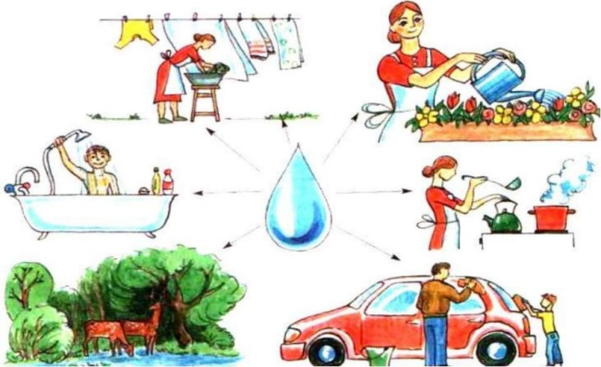
- Посмотрите на картинку на доске, выберите те из них, на которых изображены те, кому нужна вода.
-Вода нужна животным, растениям и конечно человеку. А как мы используем воду? (для питья, мытья ….) Молодцы!

- Ребята послушайте, кто так сказал:
СЛАЙД 2
– Из какого произведения этот отрывок? (К.И.Чуковский «Мойдодыр»)
– Для чего моется человек? (Вода очищает кожу, смывая с нее грязь, пот иболезнетворные микробы)
– Почему плохо быть грязнулей? (Никто не захочет дружить с грязнулей. Грязные уши – человек плохо слышит. Грязная кожа – организм плохо дышит. Грязные руки – появляются микробы в организме)
- Для чего нужна чистота?
– Правильно, чистота – залог здоровья.
3. Мотивация учащихся.
- Послушаем разговор двух мальчиков.(дети показывают сценку)
- Привет, Ваня! А что ты такой веселый?
-Да я сейчас с другом здорово играл. Набрали целую ванну воды и пускали кораблики!! А потом пошли на улицу.
-А кран закрыли??
-А зачем?? Воды и так много. Пусть течет, потом закроем…
-Как вы оцениваете поведение друзей? Хорошо ли они поступили? (воду нужно экономить)
- Действительно, воды на Земле много. А какая вода бывает на вкус?(Чай – сладкий, а если соль добавить в воду - то солёная, где ещё вода солёная?
-Кто-нибудь летом отдыхал на море? Можно её пить? (нет, она соленая)
-Морская вода является лечебной. А много ли пресной воды, то есть той, которую мы пьем, на Земле?
- Её оказывается мало, ведь в морях и океанах вода соленая.
- Значит что нужно делать с пресной водой? (беречь)
4. Постановка проблемы.
- У всех ли дома есть вода? Откуда она у вас?
- Капелька спрашивает, знаете ли вы, откуда в кране вода? (ответы детей) СЛАЙД3
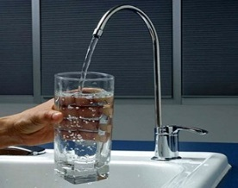
- Все знаете, как вода попала в дом?
- Подумайте, что мы будем обсуждать на уроке? Что узнаем на уроке? (как вода попадает в дом)
Тема урока: Откуда в наш дом приходит вода и куда она уходит.
СЛАЙД 4

5. Работа по теме урока. Работа с учебником.
- Окройте стр 60. Прочитайте, что предлагает нам Муравьишка? Это задачи на урок.
Давайте посмотрим, как путь воды показан в учебнике на стр 60
- Где же начало пути Капельки?
- Проследите: куда именно попадает вода?
- А для чего вода попадает на станцию очистки? (вода грязная, в ней может быть мусор, в ней живут рыбы, растут водоросли, в ней микробы)
- Можно пить воду из реки? (нет, можно заболеть)
Видеоролик микроорганизмы (1 минута)
- А какую нужно пить воду? (чистую)
-Для того чтобы вода стала пригодной для питья и для общего использования, из нее должны быть удалены микробы, а также вещества, придающие воде неприятный вкус или внешний вид.
Воду забирают из озер, рек или водохранилищ с помощью насосов, и по огромным трубам она поступает на водоочистные сооружения. СЛАЙД 5
Здесь воду фильтруют, чтобы удалить крупные инородные вещества – мусор, ветки. После этого воду очищают химическими веществами, потом пропускают через слои камня и песка, затем в воду добавляют особые бактерии, которые уничтожают микробы если они ещё присутствуют в воде и хлорируют воду. И только после этого она по трубам идёт в дома.
-Если воду не очищать, наша голубая Капелька превратится вот в такую Злючку-Грязнючку. Кто же это? Прочитаем учебник с. 61 вверху.
-Откуда ещё может прийти в дом вода? (из подземных родников)
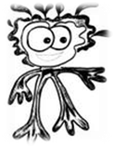
- Правильно. Она проходит через камни и песок и становится чистой.
-А какой она становится после применения, после стирки, мытья рук, мытья посуды? (грязной)
-Куда же она девается?
- Проследите на рисунке путь грязной воды.(опять в очистные сооружения и только потом опять в реку)

-Почему нельзя спускать грязную воду в реку? (чтобы не навредить жителям водоёма)
6. СD ДИСК
Физминутка
Немного отдохнём.
К речке быстро мы спустились,
Наклонились и умылись.
А теперь поплыли дружно,
Вместе раз – это брасс,
Одной, другой – это кроль.
Вышли на берег,
Обтерлись полотенцем
Так, чтоб каждый был сухой
И отправились домой.
7. Практическая работа.

-Ребята, посмотрите, я вам принесла 2 стакана с водой. Какая вода в 1 стакане? (ЧИСТАЯ) Как вы думаете откуда она? (с родника – она чистая)
А эта вода, какая, откуда она? Кто поселился в этом стакане? (Злючка – Грязнючка)
-Что мы можем сделать с этой водой?
-Давайте проведем Злючку-Грязнючку через «лечебницу» - через фильтр,
и когда, она очистится и подобреет отпустим ее в реку. Согласны?
Опыт. Очищаем загрязнённую воду. Проводит учитель.
- Сделаем самый простой фильтр. Возьмём стакан, поместим в него воронку. На воронку положим марлю, сложенную в несколько слоёв. Осторожно, не разбалтывая воду, перельём её в этот фильтр. Посмотрите, что получилось.
- Разделить на 5 групп.
- Повторить правила работы в группе.
Выбрать главных исследователей.
1 группа - земля
2 группа - песок
3 группа - остатки растений
4 группа - масло
5 группа - снеговая вода

В это время капает вода из крана.

- Какая вода была в стакане? Какой она стала? Удалось ли поймать Злючку - Грязнючку? Где она осталась? Значит, грязную воду можно очистить. Это и происходит на очистных сооружениях.
Выводы по каждой группе:
1, 2, 3 группа - из реки пить нельзя.
4 группа - не мыть машины. При авариях на пароходах, которые перевозят нефть, она разливается по воде. Посмотрите, что происходит с птицами и животными. СЛАЙД 9
5 группа - снег не облизывать, не пробовать на язык
БЕРЕЧЬ ВОДУ

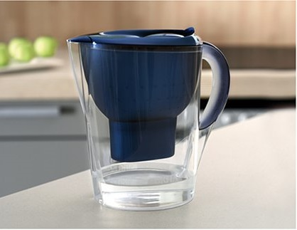
- Дома тоже можно фильтровать воду. Для этого используют различные фильтры.
- Делаем вывод (учитель начинает вывод, ученики продолжают)
-В реке вода недостаточно…(чистая), пить ее…(нельзя), поэтому на станции очистки воды её очищают. А загрязнённую воду очищают на..(очистных станциях), а затем вода попадает опять (в реку).
_ Почему подземные воды (вода из колодцев) не нуждаются в очистке фильтрами, через станции очистки воды? (проходят через песок...)
8. Построение ситуации затруднения. Самостоятельная работа в парах.
Формирование умения работать в паре; формирование умения договариваться и приходить к общему решению в совместной деятельности.
- Капелька просит вас повторить путь воды. У вас в конвертах карточки. Разложите их в нужном порядке, показав правильный путь воды от реки в дома. Работаем в парах.
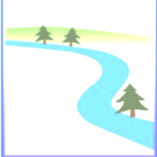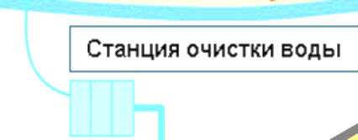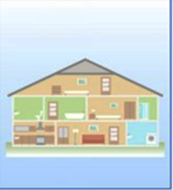 СЛАЙД 10
-Проверим по слайду, кто разложил правильно, поднимите руки.
-Молодцы!
-А теперь постройте цепочку выхода воды из домов.
Проверим по слайду, кто разложил правильно, поднимите руки.
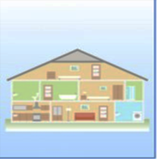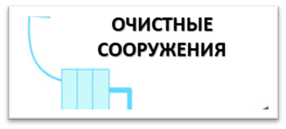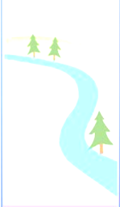 СЛАЙД 11
-Молодцы ребята!
-Что мы можем сказать мальчику Тимуру, который забыл закрыть кран?
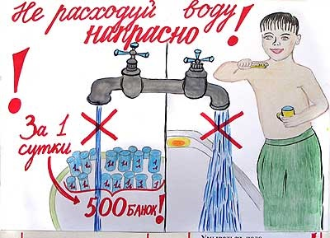
Выключай скорее кран, чтоб не вытек океан!
Воду береги, чтоб живое все спасти!

СЛАЙД 12

МУЛЬТФИЛЬМ «Над нами не каплет» с 20 по 3.20 сек
8. Рефлексия.
- Нашли ли мы ответ на поставленный вопрос?
- Откуда в наш дом приходит вода?
- Куда загрязнённая вода уходит?
- Как люди защищают реки от Злючки - Грязючки? (ответы детей)
- Покажем путь воды в наш дом, а также куда уходит вода из нашего дома.( один учащийся рисует на интерактивной доске, остальные показывают путь воды в рабочих тетрадях.) СЛАЙД 13
- У каждого на столе лежит капля. проанализируйте свою работу на уроке. Оживите её. Нарисуйте ей глаза и улыбку.Если вы считаете, что хорошо работали на уроке и все усвоили, рисуем улыбку с поднятыми наверх уголками. Если что-то осталось непонятным – прямую улыбку. А если ничего не поняли и считаете, что работали мало – улыбку с опущенными уголками.
(Вывешиваем капли на доску.Обсуждаем полученные изображения.)
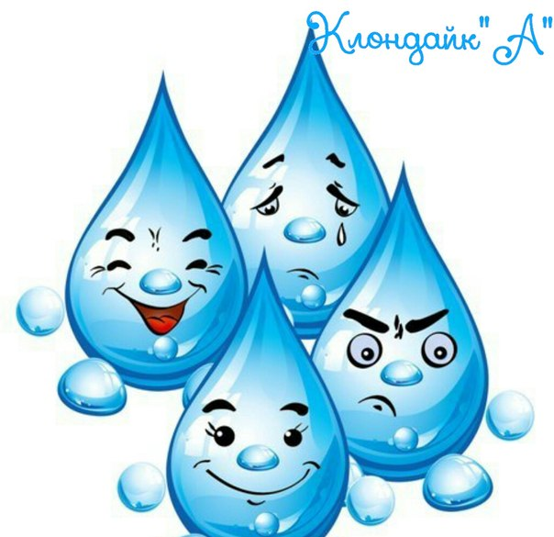
10. Домашнее задание.
Попробовать дома вместе с родителями проделать опыт по очистке загрязнённой воды.
Спасибо всем за интересную работу на уроке. Мне было приятно с вами работать! СЛАЙД 14

Самоанализ урока окружающего мира в 1 классе
Учитель: Перепелова Е.С.
Тема урока: Откуда в наш дом приходит вода (УМК «Перспектива»)
Тип урока: урок «открытия» нового знания.
Цели: сформировать у детей представления о том, как в наш дом приходит вода; сформировать умения видеть, сравнивать, обобщать и делать выводы; развивать способность понимать знаки, символы, модели, приведённые в учебных пособиях; с помощью опытов показать процесс очистки воды; воспитывать бережное отношение к воде, развивать стремление охранять водоемы от загрязнения.
Предметные результаты:Знать: значение воды для жизни; что такое загрязнение и очистка воды; о пользе чистой воды для здоровья.Уметь: прослеживать по рисунку - схеме путь воды; очищать воду через фильтр.
Дидактическая задачаурока сформулирована в соответствии с содержанием материала и местом урока по данной теме.
Содержание учебного материала соответствует цели урока. Прослеживается связь с жизнью, практической деятельностью.
Методы обученияВыбор оправдан, соответствует целям урока. Используются приемы формирования ИКТ-компетентности, разнообразные методы, повышающие степень активности обучающихся в учебном процессе и предполагающие включение школьников как субъектов деятельности на всех этапах урока, применялись здоровьесберегающие технологии
Формы обучения. В ходе урока использовались групповая, парная и индивидуальная формы работы. Учитель эффективно сочетает репродуктивную и проблемную формы обучения, учит детей работать по правилу и творчески; владеет технологией диалога.
Практическая направленность урока. На протяжении всего урока прослеживалась практическая направленность изучения теоретических положений и заданий, предлагаемых для выполнения школьникам
Самостоятельная работа школьников как форма организации учебной деятельности. Дети выполняют задания и осуществляют их самопроверку. Для каждого ученика учителем была создана ситуация успеха, мотивирующая его к включению в дальнейшую познавательную деятельность.
Формирование универсальных учебных действий на каждом этапе урока. Задания и вопросы, направленные на формирование УУД, присутствовали на всех этапах урока. Учитель стремится к осознанию учащимися процесса
Формирование ИКТ-компетентностиНа уроке применялись ИКТ, велась работа по формированию ИКТ компетентности обучающихся.
Структура урока соответствует его цели и типу. Этапы урока последовательны и взаимосвязаны. На уроке задаются задачи и четкие критерии самоконтроля и самооценки (происходит специальное формирование контрольно-оценочной деятельности). Учитель обучает детей осуществлять рефлексивное действие (оценивать свою готовность, обнаруживать незнание, находить причины затруднений).
Педагогический стиль. Стиль, тон отношений, создают атмосферу сотрудничества, сотворчества, психологического комфорта. Учитель специально планирует коммуникативные задачи урока.
Гигиенические требования. На уроке чередуются различные виды деятельности. Физминутка проведена в игровой форме. Обстановка и гигиенические условия в кабинете соответствуют требованиям
Результативность урока.Цели урока достигнуты. Учитель добился осмысления учебного материала всеми учащимися.

